PODER EJECUTIVO
SECRETARIA DE CULTURA

DECRETO por el que se declara Zona de Monumentos Arqueológicos el área de Cobá, ubicada en el municipio de Tulum, estado de Quintana Roo, con superficie de 267-06-38.90 ha.

Al margen un sello con el Escudo Nacional, que dice: Estados Unidos Mexicanos.- Presidencia de la República.
ANDRÉS MANUEL LÓPEZ OBRADOR, presidente de los Estados Unidos Mexicanos, en ejercicio de la facultad que me confiere el artículo 89, fracción I, de la Constitución Política de los Estados Unidos Mexicanos y con fundamento en los artículos 4o., párrafo decimosegundo, de la propia Constitución; 41 y 41 Bis de la Ley Orgánica de la Administración Pública Federal; 2o., 3o., 5o., 5o. TER, 27, 28, 30, 37, 38, 39 y 44 de la Ley Federal sobre Monumentos y Zonas Arqueológicos, Artísticos e Históricos; 6, fracción VIII, 7, fracción XII, 30 de la Ley General de Bienes Nacionales; 2o., párrafos primero y segundo, fracciones IX y XI, de la Ley Orgánica del Instituto Nacional de Antropología e Historia; 3o. y 33 de la Ley de Planeación; 6, párrafo segundo, fracción VI, 7, 8, fracciones I y XIII, 10, 11, 12 y 53, fracción V, de la Ley General de Asentamientos Humanos, Ordenamiento Territorial y Desarrollo Urbano; 9, 9 bis y 9 ter del Reglamento de la Ley Federal sobre Monumentos y Zonas Arqueológicas, Artísticos e Históricos, y
CONSIDERANDO
Que la Constitución Política de los Estados Unidos Mexicanos, reconoce en su artículo 4o., párrafo decimosegundo, el derecho de toda persona al acceso a la cultura y al disfrute de los bienes y servicios que presta el Estado en la materia, así como el ejercicio de sus derechos culturales;
Que el Estado mexicano es parte de la Convención para la protección del patrimonio mundial, cultural y natural, adoptada en París, Francia, el 23 de noviembre de 1972, aprobada por la Cámara de Senadores el 22 de diciembre de 1983, publicada en el Diario Oficial de la Federación (DOF) el 2 de mayo de 1984, la cual en su artículo 1 considera como patrimonio cultural, entre otros monumentos, las obras arquitectónicas, de escultura o de pintura monumentales y estructuras de carácter arqueológico que tengan un valor universal excepcional desde el punto de vista de la historia, del arte o de la ciencia. Asimismo, en su artículo 4 refiere que los Estados Parte, reconocen la obligación de identificar, proteger, conservar, rehabilitar y transmitir a las generaciones futuras el patrimonio cultural y natural situado en su territorio;
Que la resolución A/HRC/RES/37/17, aprobada por el Consejo de Derechos Humanos de las Naciones Unidas el 22 de marzo de 2018, señala que la destrucción del patrimonio cultural o los daños a este pueden tener un efecto perjudicial e irreversible en el disfrute de los derechos culturales, lo que incluye la capacidad de acceder y disfrutar del patrimonio, por lo que exhorta a todos los Estados a que respeten, promuevan y protejan el referido derecho;
Que el Plan Nacional de Desarrollo 2019-2024, publicado en el DOF el 12 de julio de 2019, es el principal instrumento de planeación de la presente administración, el cual contempla como uno de sus principios el “No dejar a nadie atrás, no dejar a nadie fuera”, es decir, busca un modelo de desarrollo respetuoso de los habitantes y del hábitat, equitativo, orientado a subsanar y no a agudizar las desigualdades, defender la diversidad cultural y del ambiente natural, sensible a las modalidades y singularidades económicas regionales y locales, y consciente de las necesidades de los habitantes futuros del país, a quienes no podemos heredar un territorio en ruinas;
Que el Programa Sectorial de Cultura 2020-2024, publicado en el DOF el 3 de julio de 2020, determina como uno de sus objetivos prioritarios la protección y conservación de la diversidad, la memoria y los patrimonios culturales de México, mediante acciones de preservación, investigación, protección, promoción de su conocimiento y apropiación. También establece como acciones puntuales para el cumplimiento de dicho objetivo, la elaboración de expedientes técnicos para la formulación de declaratorias de los bienes patrimoniales para facilitar su protección mediante el marco jurídico nacional, así como convenios o convenciones internacionales y la ejecución de acciones de conservación de bienes muebles e inmuebles culturales para asegurar su transmisión a las futuras generaciones;
Que el artículo 28 de la Ley Federal sobre Monumentos y Zonas Arqueológicos, Artísticos e Históricos (LFMZAAH), dispone que son monumentos arqueológicos los bienes muebles e inmuebles, producto de las culturas anteriores al establecimiento de la hispánica en el territorio nacional, así como los restos humanos, de la flora y de la fauna relacionados con esas culturas;
Que el estado de Quintana Roo cuenta con una gran riqueza cultural entre la que se encuentra la zona arqueológica de Cobá, ubicada en el municipio de Tulum. Dicha zona de acuerdo con los estudios técnicos realizados por el Instituto Nacional de Antropología e Historia (INAH), tuvo una ocupación continua desde el año 100 a. C. hasta 1450 d.C., cuyo máximo esplendor se desarrolló durante los años 300 a 900 d.C., lo que la convierte en el asentamiento prehispánico más importante del periodo Clásico Maya en el noreste de la Península de Yucatán;
Que el sitio arqueológico de Cobá se distingue por su arquitectura estilo Petén y Costa oriental. Tiene una extensión de 70 km², la parte central comprende una superficie de 2 km², en la que se localizan los edificios monumentales tanto de índole religioso como administrativo y residencial, comunicados por medio de sácbes o calzadas de piedra. Sus principales conjuntos arquitectónicos son: Grupo Macanxoc o grupo A, Grupo Cobá o grupo B, Grupo Nohoch Mul o grupo C, Grupo D o Conjunto de las Pinturas, Grupo Maya, Grupo Chumuc Mul E, Grupo Uitzil Mul y Grupo Domingo Falcón. Destacan las construcciones denominadas: La Iglesia dentro del Grupo Cobá, Xaibé en el Grupo Nohoch Mul y dos juegos de pelota, uno en el Grupo Cobá y el otro en el Grupo Nohoch Mul;
Que en la zona arqueológica de Cobá existen, estelas que representan, entre otros eventos, conquistas y ascensiones de gobernantes, en las que se plasmaron textos, fechas, personajes y nombres de lugares; asimismo, se conserva pintura mural con elementos como: volutas, plumas, glifos, rostros humanos y rostros de animales;
Que una de las características sobresalientes de la zona arqueológica de Cobá es su red de caminos o sacbeoob, los cuales comunicaban a la ciudad con los conjuntos arquitectónicos, así como con otros asentamientos arqueológicos e incluso regiones, por ejemplo, el que se extiende hasta Yaxuna, en las proximidades de Chichén Itzá con una longitud de 100 km.;
Que el Subdirector de Registro de Monumentos Arqueológicos Inmuebles dependiente de la Dirección de Registro Público de Monumentos y Zonas Arqueológicos e Históricos del INAH, el 30 de agosto de 2021, rindió informe de “[t]rabajos técnicos de verificación de vértices de la poligonal del plano interno del Registro Agrario Nacional del ejido Ruinas de Coba, Municipio de Tulum”, del que se desprende la superficie de 267-06-38.90 hectáreas, la cual se describe en el siguiente plano y cuadro de construcción:
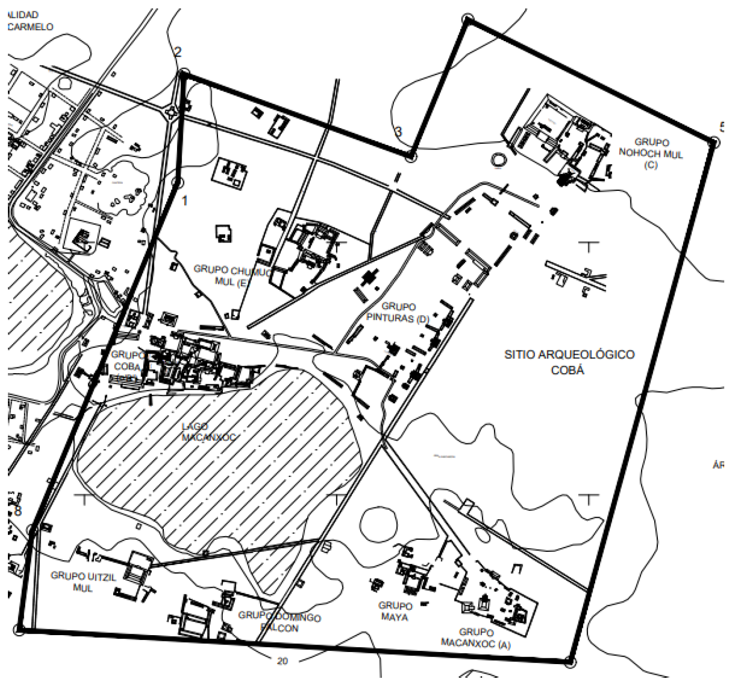
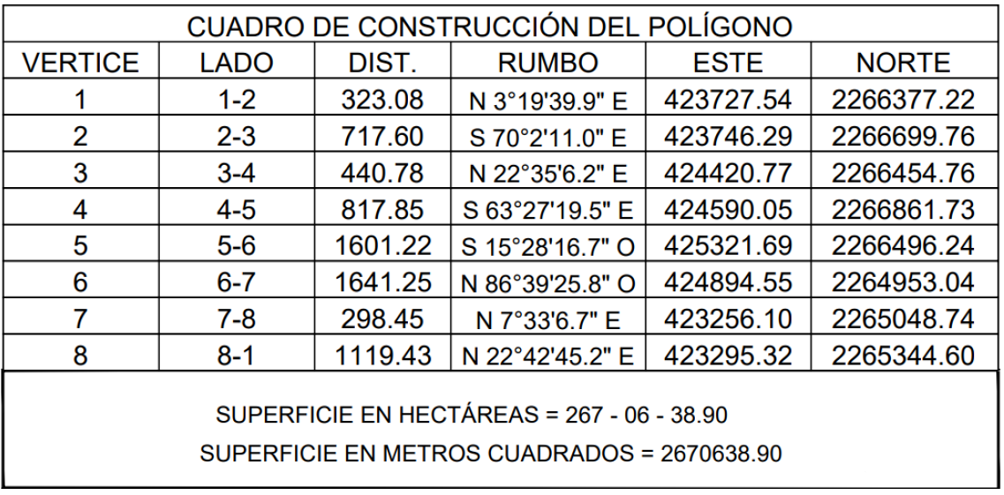
Que el artículo 2o. de la LFMZAAH señala que es de utilidad pública la investigación, protección, conservación, restauración y recuperación de los monumentos arqueológicos, artísticos e históricos y de las zonas de monumentos;
Que en la superficie de 267-06-38.90 hectáreas, que corresponden a Cobá, existen monumentos arqueológicos, restos humanos, pintura mural y demás expresiones culturales producto de una cultura anterior a la hispánica, como lo es la cultura Maya;
Que el sitio arqueológico de Cobá da evidencia de los conocimientos que desarrolló la cultura Maya, ya que los diferentes hallazgos en pinturas murales, objetos religiosos, estelas e instrumentos, dan cuenta de la capacidad intelectual que poseían y de su organización social; lo que sin duda, es de suma importancia para conocer nuestras raíces prehispánicas, nos ubica en el presente y fortalece los vínculos de identidad con el territorio que habitamos como Nación; por lo que es importante conservar y proteger, para las generaciones presentes y futuras, el legado cultural e histórico de la zona arqueológica de Cobá;
Que, con el objeto de preservar y conservar el patrimonio cultural ubicado en la zona arqueológica de Cobá, el 11 de julio de 2022, el director general del INAH, emitió el “Acuerdo por el que se da inicio al procedimiento para la emisión de la Declaratoria como Zona de Monumentos Arqueológicos del área conocida como Cobá, ubicada en el municipio de Tulum, estado de Quintana Roo”;
Que se otorgó garantía de audiencia a cualquier persona que pudiera tener interés jurídico en la Declaratoria de Zona de Monumentos Arqueológicos del área conocida como Cobá, ubicada en el municipio de Tulum, estado de Quintana Roo, ya que los días 21, 22 y 25 de julio de 2022, se publicó en el DOF y en los periódicos Excélsior y Diario de Quintana Roo, con circulación a nivel nacional y local, un resumen del acuerdo de inicio del referido procedimiento, sin que se presentara manifestación alguna; con lo anterior se dio cumplimiento a los artículos 14 y 16 de la Constitución Política de los Estados Unidos Mexicanos y 5o. TER, fracción III, de la LFMZAAH;
Que, el 12 de septiembre de 2022, el director general del INAH emitió opinión de procedencia respecto de la declaratoria de zona de monumentos arqueológicos y remitió el expediente técnico a la Secretaría de Cultura, y
Que el gobierno de México tiene la obligación de garantizar el derecho a la cultura, a proteger, a conservar, a rehabilitar y a asegurar a las futuras generaciones el patrimonio cultural mexicano, como lo es la zona arqueológica de Cobá, y toda vez que la Secretaría de Cultura revisó las constancias que integran el expediente técnico respectivo, y no existen procedimientos pendientes por desahogar, en términos de la LFMZAAH, he tenido a bien expedir el siguiente
DECRETO
PRIMERO. Se declara Zona de Monumentos Arqueológicos de Cobá, la superficie de 267-06-38.90 hectáreas, ubicada en el municipio de Tulum, estado de Quintana Roo, con el perímetro y características detallados en la parte considerativa de este decreto.
SEGUNDO. Las construcciones, ampliaciones y cualquier obra permanente o provisional que se realice en la Zona de Monumentos Arqueológicos de Cobá, queda sujeta a la jurisdicción de los poderes federales en los términos señalados en la Ley Federal sobre Monumentos y Zonas Arqueológicos, Artísticos e Históricos, su reglamento y demás disposiciones jurídicas aplicables.
TERCERO. Todo anuncio, aviso, carteles; cocheras, sitios de vehículos, expendios de gasolina o lubricantes; postes e hilos telegráficos y telefónicos, transformadores y conductores de energía eléctrica, e instalaciones de alumbrados, y kioscos, templetes, puestos o cualesquiera otras construcciones permanentes o provisionales, que se pretendan realizar en la Zona de Monumentos Arqueológicos de Cobá, se debe sujetar a las disposiciones que al respecto fije la Ley Federal sobre Monumentos y Zonas Arqueológicos, Artísticos e Históricos, su reglamento y demás disposiciones jurídicas aplicables, previa autorización del Instituto Nacional de Antropología e Historia.
Cualquier acción u obra realizada en contravención a lo dispuesto por este decreto, queda sujeta a las sanciones correspondientes establecidas en la normativa aplicable.
CUARTO. La Secretaría de Cultura, por conducto del Instituto Nacional de Antropología e Historia, en un plazo de 60 días naturales, debe definir los criterios para la protección, conservación, promoción y difusión de la Zona de Monumentos Arqueológicos de Cobá, enfocados al conocimiento, al estudio, al respeto y al aprecio del patrimonio cultural.
Asimismo, debe promover programas educativos y de divulgación que estimulen entre la población el conocimiento, el estudio, el respeto y el aprecio del patrimonio cultural de la Zona de Monumentos Arqueológicos de Cobá.
QUINTO. El Instituto Nacional de Antropología e Historia debe vigilar el cumplimiento de lo ordenado por este decreto, en términos de las disposiciones jurídicas aplicables.
SEXTO. Las autoridades federales, estatales y municipales, en el ámbito de su competencia, así como los particulares, podrán colaborar con el Instituto Nacional de Antropología e Historia en el cumplimiento de lo previsto en este decreto. Asimismo, deben hacer del conocimiento de las autoridades competentes cualquier situación que ponga en peligro la Zona de Monumentos Arqueológicos de Cobá.
SEPTIMO. La Secretaría de Desarrollo Agrario, Territorial y Urbano mediante los instrumentos jurídicos que correspondan, con el apoyo del Instituto Nacional de Antropología e Historia, en colaboración con las entidades federativas y autoridades municipales correspondientes, debe establecer las acciones para la regulación del uso de suelo, la preservación de la zona y su entorno ecológico.
OCTAVO. El Instituto Nacional de Antropología e Historia debe promover el establecimiento de las servidumbres necesarias en los predios propiedad de particulares comprendidos en la Zona de Monumentos Arqueológicos de Cobá, para su acceso y adecuada protección, sin que ello atente contra los derechos de propiedad.
NOVENO. Inscríbase la presente declaratoria y su plano oficial en el Registro Público de Monumentos y Zonas Arqueológicos e Históricos dependiente del Instituto Nacional de Antropología e Historia y en el Registro Público de la Propiedad del estado de Quintana Roo en el plazo de quince días a partir de su publicación en el Diario Oficial de la Federación; notifíquese en términos del artículo 23 de la Ley Federal sobre Monumentos y Zonas Arqueológicos, Artísticos e Históricos.
TRANSITORIOS
PRIMERO. El presente decreto entra en vigor al día siguiente de su publicación en el Diario Oficial de la Federación.
SEGUNDO. Las erogaciones que, en su caso, se generen con motivo de la entrada en vigor del presente decreto, deben ser cubiertas con cargo al presupuesto autorizado para los ejecutores de gasto correspondientes en el Presupuesto de Egresos de la Federación para el ejercicio fiscal 2023, por lo que no se incrementará su presupuesto y no se autorizarán recursos adicionales para el presente ejercicio fiscal y para los subsecuentes.
Dado en la residencia del Poder Ejecutivo Federal, en Ciudad de México a 26 de abril de 2023.- Andrés Manuel López Obrador.- Rúbrica.- El Secretario de Desarrollo Agrario, Territorial y Urbano, Román Guillermo Meyer Falcón.- Rúbrica.- La Secretaria de Cultura, Alejandra Frausto Guerrero.- Rúbrica.

Resolución A/HRC/RES/37/17, aprobada por el Consejo de Derechos Humanos de las Naciones Unidas, https://digitallibrary.un.org/record/1486785?ln=es
Expediente técnico del Sitio Arqueológico de Cobá. estado de Quintana Roo. INAH, junio 2022, pág. 6.
Con María José y Alejandro Martínez Muriel, “Cobá. Entre caminos y lagos”, en Arqueología Mexicana, abril-mayo, Vol. IX, Número 54, Editorial Raíces, págs. 34, 2002.
Ídem, págs. 36 y 38.
Benavides C., Antonio, Cobá. Una ciudad prehispánica de Quintana Roo, INAH, 1981, págs. 26, 34, 68, 84, 94, 96.
Con María José y Alejandro Martínez Muriel, “Cobá. Entre caminos y lagos”, en Arqueología Mexicana, abril-mayo, Vol. IX, Número 54, Editorial Raíces, pág. 38, 2002.
Ibídem, pág. 41.
Ídem, pág. 38.

